
Kirchenkonzert am 12. Juni 2025 um 18:00 Uhr
HIMMELVATER, DAS IS´GUT! „Himmlische“ Wein- und Wienerlieder in der Dorfkirche

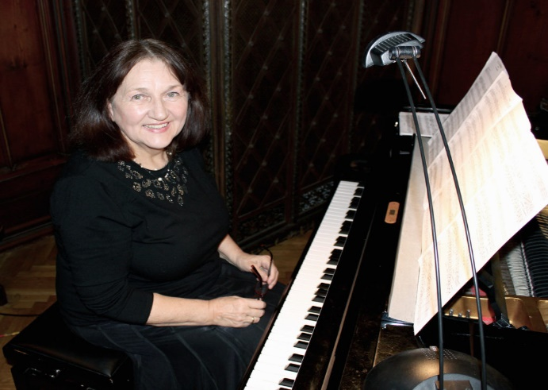
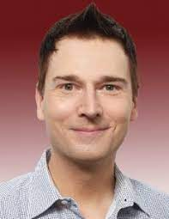

Monika Medek Prof. em. Margit Fussi Thomas Schmid

